1. 地址页面
2. 获取热门城市接口，没看见

2.首页

接口名字：取城市下的商家列表

缺的数据：

2.4价格区间为该商家所有服务的最低价-最高价

2.5距离为距用户设备距离，小于1km时为“***m”，小于100m时为“＜100m”；

etags：评价标签，逗号分隔

ctags：分类标签，逗号分隔

pics：图片列表，逗号分隔

locationBaidu：[坐标，纬度]

数据格式要数组

1. shop/detail.do 中的 productList:[//服务列表 无分页

字段重复

商家ID与商户ID是同一个吗？我从首页的商家进入到商家详情

获取评论数需要的商户ID从哪得到

**做分页的时候，我会传当前页和每页大小**

**你需要把总共有多少分页传过来，**eid这个值我觉得不需要

1. 取商户评论

**我需要的字段:** 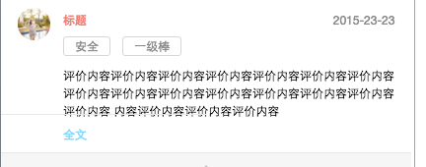

**传过来的：** etags：评论标签，逗号分隔

scShopId：商户id

scProductId：服务id

userId：用户id

content：评价内容

字段缺少很多，自已一一对应